**KONSEP ZIARAH KUBUR DALAM HADIS NABI (STUDY ZIARAH MAKAM AULIYA’ MBAH AGENG PANGERAN DEMANG DESA BADAL)**

**SKRIPSI**



**OLEH**

**MELINDA DWI RIANTI**

**NIM. 9332.019.18**

**PROGRAM STUDI ILMU HADIS**

**FAKULTAS USHULUDDIN DAN DAKWAH**

**INSTITUT AGAMA ISLAM NEGERI (IAIN) KEDIRI**

**2024**

**KONSEP ZIARAH KUBUR DALAM HADIS NABI (STUDY ZIARAH MAKAM AULIYA’ MBAH AGENG PANGERAN DEMANG DESA BADAL)**

**SKRIPSI**

Diajukan kepada :

Institut Agama Islam Negeri (IAIN) Kediri

untuk memenuhi salah satu persyaratan

Dalam menyelesaikan program Sarjana

**OLEH**

**MELINDA DWI RIANTI**

**NIM. 9332.019.18**

**PROGRAM STUDI ILMU HADIS**

**FAKULTAS USHULUDDIN DAN DAKWAH**

**INSTITUT AGAMA ISLAM NEGERI (IAIN) KEDIRI**

**2024**

**HALAMAN PERSETUJUAN**

**KONSEP ZIARAH KUBUR DALAM HADIS NABI (STUDY ZIARAH MAKAM AULIYA’ MBAH AGENG PANGERAN DEMANG DESA BADAL**

**MELINDA DWI RIANTI**

**NIM. 9332.019.18**

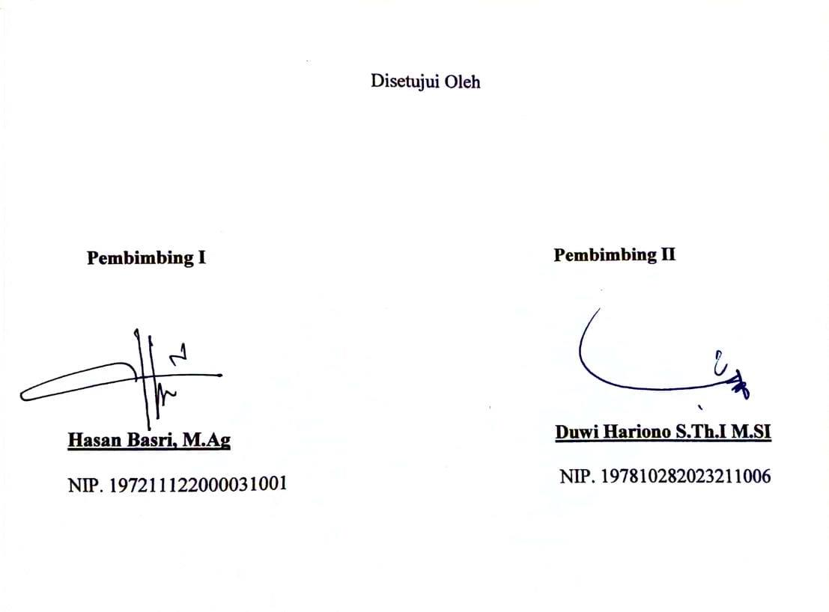

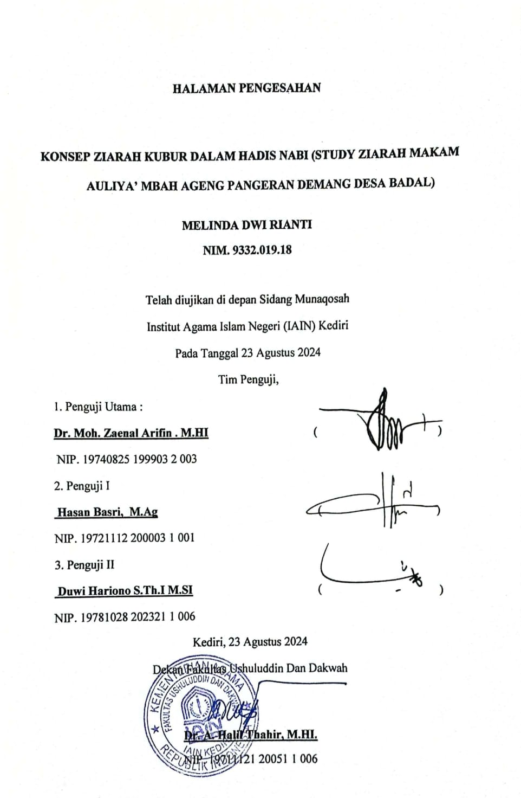

**NOTA DINAS**

Nomor : Kediri, 13 Agustus 2024

Lampiran : 4 (Empat ) Berkas

Hal : Bimbingan Skripsi

Kepada

Yth, Bapak Dekan Fakultas Ushuluddin dan Dakwah

Institut Agama Islam Negeri (IAIN) Kediri

Di

Jl. Sunan Ampel 07 Ngronggo, Kediri

Assalamu’alaikum Wr. Wb.

Memenuhi permintaan Bapak Dekan untuk membimbing penyusunan skripsi mahasiswa tersebut di bawah ini :

Nama : Melinda Dwi Rianti

NIM : 933201918

Judul : KONSEP ZIARAH KUBUR DALAM HADIS NABI (STUDY ZIARAH MAKAM AULIYA’ MBAH AGENG PANGERAN DEMANG DESA BADAL)

Setelah diperbaiki materi dan susunannya, kami berpendapat bahwa skripsi tersebut telah memenuhi syarat sebagai kelengkapan ujian akhir Sarjana Strata (S-1).

Bersama ini kami lampirkan berkas naskah skripsinya, dengan harapan dapat segera diujikan dalam Sidang Munaqosah.

Demikian nota dinas ini dibuat, atas kesediaan Bapak kami ucapkan terima kasih.

Wassalamu’alaikum Wr.Wb.

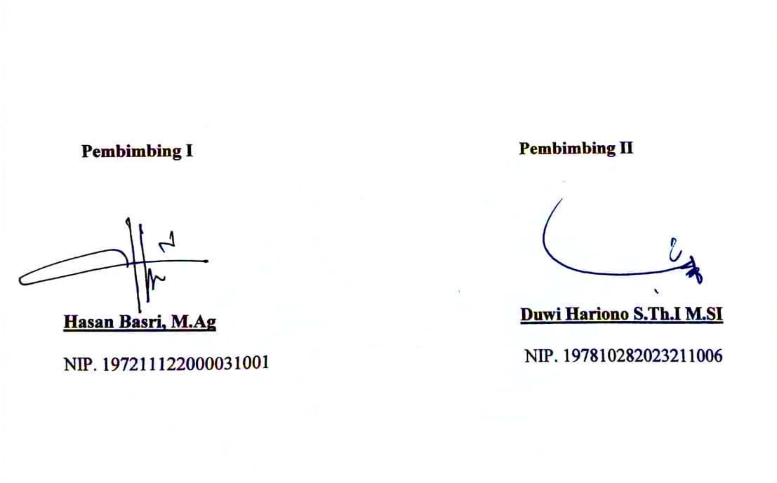

**MOTTO**

**يَا عَبْدَ اللَّهِ بْنَ قَيْسٍ قُلْ لاَ حَوْلَ وَلاَ قُوَّةَ إِلاَّ بِاللَّهِ . فَإِنَّهَا كَنْزٌ مِنْ كُنُوزِ الْجَنَّةِ**

*“Wahai ‘Abdullah bin Qois, katakanlah ‘laa hawla wa laa quwwata illa billah’, karena ia merupakan simpanan pahala berharga di surga.”*

**(HR. Imam Bukhari, No. 7386)**

**HALAMAN PERSEMBAHAN**

Dengan Mengharap Ridha Mu Ya Allah Ku Persembahkan Skripsi ini untuk :

1. Bapak (Watiran), Ibu (Siswanti), Nenek (Almh. Ibu Rumilah ) yang telah Ikhlas mendidik dan mengasuh dan serta menjadi perantara dalam kehidupanku. Serta dengan segala do’amu yang telah memberikanku semangat dalam menggapai puncak keberhasilan.

2. Para Guru dan Dosenku yang telah menjadi penerang dalam perjalananku dalam menuntut ilmu, karena cahaya ilmumu akan selalu ikut berlari dalam menggapai impian dan cita citaku.

3. Para Teman – Teman yang saya tidak bisa menyebutkan satu persatu yang telah memberikan semangat dan memberikan berbagai saran dan masukan selama penulisan skripsi ini.

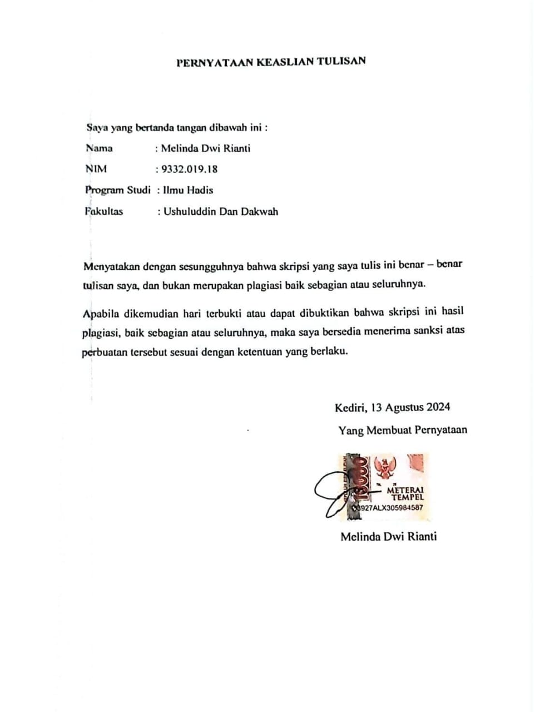

.

**ABSTRAK**

MELINDA DWI RIANTI, Dosen Pembimbing (1) Hasan Basri, M.Ag. Dosen Pembimbing (2) Duwi Hariono S.Th.I. M.SI. *KONSEP ZIARAH KUBUR DALAM HADIS NABI (STUDY ZIARAH MAKAM AULIYA’ MBAH AGENG PANGERAN DEMANG DESA BADAL)* Skripsi, Program Studi Ilmu Hadis, Fakultas Ushuluddin Dan Dakwah, Institut Agama Islam Negeri (IAIN) Kediri. 2024.

Kata Kunci : Konsep Ziarah Kubur, Mbah Ageng Pangeran Demang, Desa Badal.

Konsep ziarah pada tradisi islam merupakan bagian dari ritual keagamaan yang sudah menjadi budaya pada suatu warga muslim. pada islam sendiri, ada juga yang melarang dengan adanya praktik ziarah sebab sangat rentan mejerumus pada hal hal kemusyrikan yang ditimbulkan oleh pencampuran unsur budaya dan ibadah. Namun ziarah kubur juga diperbolehkan dengan dalil hadis hadis ziarah kubur yang catatan hanya buat mengingat diri bahwa siapapun akan terbaring sendiri pada dalam kuburan. Berawal dari pengamatan ketika pelaksanaan ziarah kubur di makam auliya’ mbah ageng pangeran demang bisa di katakan sebagai bagian dari menghidupkan ajaran hadis ziarah kubur *( Living Hadis).*

Penelitian ini bertujuan untuk mengetahui Konsep Ziarah Kubur di Makam Auliya’ Mbah Ageng Pangeran Demang Desa Badal Kecamatan Ngadiluwih Kediri. Adapun konteks penelitian nya ialah 1) Bagaimana Hadis -Hadis tentang Ziarah Kubur ? 2) Bagaimana Praktik Ziarah Kubur di Makam Auliya’ Mbah Ageng Pangeran Demang ? 3) Bagaimana Pemahaman Peziarah di Makam Auliya’ Mbah Ageng Pangeran Demang Desa Badal ? Penelitian ini menggunakan metode pendekatan sejarah sosial. Metode pengambilan data yakni observasi, wawancara, dan dokumentasi.

Hasil penelitian menunjukkan bahwa 1) Hadis - Hadis Ziarah Kubur pada zaman rasulullah telah diizinkan kepada muhammad untuk berziarah kubur ibunya, maka ziarahlah kalian ke kubur, karena ziarah kubur itu dapat mengingatkan akhirat. 2) Praktik Ziarah Kubur, yaitu perintah untuk membaca surat yasin, membaca dzikir, sholawat, tasbih, tahmid dll, yang biasa di kenal dengan tahlil. 3) Pemahaman Peziarah tentang Ziarah Kubur di Makam Auliya Mbah Ageng Pangeran Demang Desa Badal yaitu dapat mengambil pelajaran (I’tibar) dari mayyit, bahwa seseorang awalnya di buat dari setetes air yang hina dan tidak ada harganya, kemudian menjadi manusia yang gagah pekasa penuh wibawa, berkuasa dan kaya raya. Dan setelah mati ia tidak mampu berbuat apa apa, di kubur di dalam tanah, tidak mempunyai kekuatan dan kekuasaan apa pun, tidak mempunyai kegagahan sedikit pun, siap menjadi mangsa ulat dan ungas, busuk, hancur dan tidak ada harganya sama sekali. Kecuali bagi mereka yang mempunyai ilmu dan amal yang dapat di banggakan. Apabila mati dan akhirat menjadi pengingatnya, tentu perbuatannya tidak akan semena mena, tentu akan banyak pertimbanganya, tentu akan di pilihnya, mana yang bermanfaat baginya kelak. Mohon berkah kepada yang diziarahi, lebih lebih kepada junjungan kita nabi Muhammad saw, para sahabat, syuhada, wali dan ulama, dengan harapan pada hari kiamat kelak mendapatkan syafaat dan di kumpulkan bersama dengan mereka, berkat ziarah.

**PEDOMAN TRANSLITERASI**

**1. Konsonan**

Daftar huruf bahasa Arab dan transliterasinya ke dalam huruf Latin dapat dilihat pada halaman berikut :

|  |  |  |  |
| --- | --- | --- | --- |
| **Huruf arab** | **Nama** | **Huruf latin** | **Nama** |
| ا | Alif | Tidak dilambangkan | Tidak dilambangkan |
| ب | Ba | B | Be |
| ت | Ta | T | Te |
| ث | S|a | S| | Es (dengan titik diatas) |
| ج | Jim | J | Je |
| ح | H}a | H} | Ha (dengan titik dibawah) |
| خ | Kha | Kh | Ka dan Ha |
| د | Dal | D | De |
| ذ | Z|al | Z| | Zet (dengan titik diatas) |
| ر | Ra | R | Er |
| ز | Zai | Z | Zet |
| س | Sin | S | Es |
| ش | Syin | Sy | Es dan ye |
| ص | S}ad | S} | Es (dengan titik di bawah) |
| ض | D}ad | D} | De (dengan titik di bawah) |
| ط | T}a | T} | Te (dengan titik di bawah) |
| ظ | Z}a | Z} | Zet (dengan titik di bawah) |
| ع | ‘Ain | ‘ | Apostrof terbalik |
| غ | Gain | G | Ge |
| ف | Fa | F | Ef |
| ق | Qof | Q | Qi |
| ك | Kaf | K | Ka |
| ل | Lam | L | El |
| م | Mim | M | Em |
| ن | Nun | N | En |
| و | Wau | W | We |
| ه | Ha | H | Ha |
| ء | Hamzah | ’ | Apostrof |
| ي | Ya | Y | Ye |

Hamzah (ء) yang terletak di awal kata mengikuti vokalnya tanpa diberi tanda apa pun. Jika ia terletak di tengah atau di akhir, maka ditulis dengan tanda (’).

**2.** **Vokal**

Vokal bahasa Arab, seperti vokal bahasa Indonesia, terdiri atas vokal tunggal atau monoftong dan vokal rangkap atau diftong.

Vokal tunggal bahasa Arab yang lambangnya berupa tanda atau harakat, transliterasinya sebagai berikut:

|  |  |  |  |
| --- | --- | --- | --- |
| Tanda | Nama | Huruf latin | Nama |
| اَ | *Fath{ah* | A | A |
| اِ | *Kasrah* | I | I |
| اُ | *D{ammah* | U | U |

**3. Maddah**

*Maddah* atau vokal panjang yang lambangnya berupa harakat dan huruf, transliterasinya berupa huruf dan tanda, yaitu:

|  |  |  |  |
| --- | --- | --- | --- |
| Harkat dan Huruf | Nama | Huruf dan tanda | Nama |
| .....َ ا / .....َ ى | *fath}ah* dan *alif* atau ya | a> | a dan garis di  atas |
| ....ِ ي | *kasrah* dan *ya* | i> | i dan garis di atas |
| ...ُ و | *d}ammah* dan *wau* | u> | u dan garis di atas |

**4. Ta Marbu>t}ah**

Transliterasi untuk ta marbu>t}ah ada dua, yaitu: ta marbu>t}ah yang hidup atau mendapat harakat fath}ah, kasrah, dan d}ammah, transliterasinya adalah [t]. Sedangkan ta marbu>t}ah yang mati atau mendapat harakat sukun, transliterasinya adalah [h].

Kalau pada kata yang berakhir dengan *ta marbu>t}ah* diikuti oleh kata yang menggunakan kata sandang *al-* serta bacaan kedua kata itu terpisah, maka *ta marbu>t}ah* itu ditransliterasikan dengan ha (h).

**5. Syaddah (tasydi>d)**

*Syaddah* atau *tasydi>d* yang dalam sistem tulisan Arab dilambangkan dengan sebuah tanda *tasydi>d* (ّ), dalam transliterasi ini dilambangkan dengan perulangan huruf (konsonan ganda) yang diberi tanda *syaddah*.

Jika huruf ي ber-*tasydid* di akhir sebuah kata dan didahului oleh huruf *kasrah* (ىِيّ), maka ia ditransliterasi seperti huruf *maddah* ( i> ).

**6. Kata Sandang**

Kata sandang dalam sistem tulisan Arab dilambangkan dengan huruf (*alif lam ma‘arifah*)*.* Dalam pedoman transliterasi ini, kata sandang ditransliterasi seperti biasa, al-, baik ketika ia diikuti oleh huruf syamsiah maupun huruf qamariah. Kata sandang tidak mengikuti bunyi huruf langsung yang mengikutinya. Kata sandang ditulis terpisah dari kata yang mengikutinya dan dihubungkan dengan garis mendatar (-).

**7. Hamzah**

Aturan transliterasi huruf hamzah menjadi apostrof (’) hanya berlaku bagi hamzah yang terletak di tengah dan akhir kata. Namun, bila hamzah terletak di awal kata, ia tidak dilambangkan, karena dalam tulisan Arab ia berupa alif.

**8. Penulisan Kata Arab yang Lazim digunakan dalam Bahasa Indonesia**

Kata, istilah atau kalimat Arab yang ditransliterasi adalah kata, istilah, atau kalimat yang belum dibakukan dalam bahasa Indonesia. Kata, istilah, atau kalimat yang sudah lazim dan menjadi bagian dari pebendaharaan bahasa Indonesia, atau sudah sering ditulis dalam tulisan bahasa Indonesia, tidak lagi ditulis menurut cara transliterasi di atas. Misalnya kata *Al-Qur’an* (dari *Al-Qur’a>n*), *Sunnah, khusus* dan *umum.* Namun, bila kata-kata tersebut menjadi bagian dari satu rangkaian teks Arab, maka mereka harus ditransliterasi secara utuh. Contoh: Fi> Z}ila>l al-Qura’a>n, Al-sunnah qabl al-tadwi>n.

**9**. ***Lafz al-jala>lah* (الله)**

Kata Allah yang didahului partikel seperti huruf *jarr* dan huruf lainnya atau berkedudukan sebagai *mud}a>f ilahi* (frasa nominal), ditransliterasi tanpa huruf hamzah. Contoh: دِيْنُ اللهِ : *di>nulla>h* , بِاللهِ : *billa>hi>>.*

Adapun *ta marbu>t}ah* di akhir kata yang disandarkan kepada *lafz al-jala>lah,* ditransliterasi dengan huruf (t). Contoh: هُمْ فِيْ رَحْمَةِ الله : *hum fi> rah}matilla>h*.

**10. Huruf Kapital**

Walau sistem tulisan Arab tidak mengenal huruf kapital (*All Caps*), dalam transliterasinya huruf-huruf tersebut dikenai ketentuan tentang penggunaan huruf kapital berdasarkan pedoman ejaan Bahasa Indonesia yang berlaku (EYD). Huruf kapital, misalnya, digunakan untuk menuliskan huruf awal nama diri (orang, tempat, bulan) dan huruf pertama pada permulaan kalimat. Bila nama diri didahului oleh kata sandang (al), maka yang ditulis dengan huruf kapital tetap huruf awal nama diri tersebut, bukan huruf awal kata sandangnya. Jika terletak pada awal kalimat, maka huruf A dari kata sandang tersebut menggunakan huruf kapital (Al-). Ketentuan yang sama juga berlaku untuk huruf awal dari judul referensi yang didahului oleh kata sandang al-, baik ketika ia ditulis dalam teks maupun dalam catatan rujukan. [1]

**KATA PENGANTAR**

*Bismillahhirrohmannirrohim*

*Alhamdulillahi robbil”alamin*, terima kasih segala puji syukur atas kehadirat Allah SWT atas nikmat, rahmat yang selalu dilimpahkan, sehingga saya dapat menyelesaikan Skripsi yang berjudul “ KONSEP ZIARAH KUBUR DALAM HADIS NABI (STUDY ZIARAH MAKAM AULIYA’ MBAH AGENG PANGERAN DEMANG DESA BADAL)*”* sebagai salah satu syarat dalam menyelesaikan Program (S1) Sarjana Agama.

Banyak juga hambatan yang penulis lewati dan tanpa bantuan banyak pihak tentu akan sulit untuk penulis menyelesaikan skripsi ini, untuk itu penulis mengucapkan ribuan terima kasih kepada :

1. Bapak Dr. Wahidul Anam M.Ag selaku Rektor IAIN Kediri.
2. Bapak Dr. A Halil Thahir M.HI Selaku Dekan Fakultas Ushuluddin Dan Dakwah IAIN Kediri.
3. Bapak Akhmad Hasan Saleh S.Pd. M.PI. Selaku Ketua Prodi Ilmu Hadis.
4. Bapak Moh. Misbakhul Khoir, M.Th.I Selaku Sekretaris Prodi Ilmu Hadis.
5. Bapak Dr. Moh. Zaenal Arifin M.HI Selaku Penguji Utama.
6. Bapak Duwi Hariono S.Th.I.M.SI, Beserta Bapak Hasan Basri, M.Ag selaku pembimbing saya yang selalu memberikan bimbingan dan arahan terhadap penulis dalam menyelesaikan Skripsi ini.
7. Kedua Orang tua saya yakni Bapak Watiran dan Ibu Siswanti yang telah mendukung saya dalam hal menuntut ilmu sedari dini dan telah memberikan do’a, nasihat, dan saran kepada penulis.
8. Kakak saya Ahmad Wisnu Mandira yang selalu mendukung dan memberikan semangat kepada penulis.
9. Teman baik saya yang selalu memberikan semangat kepada penulis yang selalu mendukung saya ke arah yang lebih baik.

Akhir kata saya ucapkan banyak terima kasih kepada semua pihak yang membantu penulis semoga Allah SWT selalu melimpahkan berjuta karunianya dalam semua amal kebaikan kita serta diberikan balasan yang baik pula.

*Amin. ya rabbal alamin.*

Kediri, 13 Agustus 2024

Penulis

( Melinda Dwi Rianti )

**DAFTAR ISI**

HALAMAN SAMPUL………………………………………………………….…i

HALAMAN JUDUL……………………………………………………………...ii

HALAMAN PERSETUJUAN…………………………………………………...iii

HALAMAN PENGESAHAN……………………………………………...…….iv

NOTA DINAS………………………………………………………….................v

MOTTO……………………………………………………………….………….vi

HALAMAN PERSEMBAHAN…………………………………………………vii

PERNYATAAN KEASLIAN TULISAN……………………………...……….viii

ABSTRAK………………………………………………………………………..ix

PEDOMAN TRANSLITERASI………………………………………………….xi

KATA PENGANTAR……………………………………………….…………..xv

DAFTAR ISI……………………………………………………………...…….xvii

**BAB I : PENDAHULUAN**

A. Konteks Penelitian………………………………………………….…1

B. Fokus Penelitian………………………………………………………4

C. Tujuan Penelitian………………………………………………….…..4

D. Manfaat Penelitian……………………………………………….…....4

E. Penelitian Terdahulu…………………………………………….…….5

F. Metodologi Penelitian ………………………………………………...8

1. Jenis Penelitian……………………………………………….……..8

2. Teknik Pengumpulan Data………………………………………….9

3. Lokasi Penelitian …………………………………………...……..10

**BAB II : LANDASAN TEORI**

A. Living Hadis……………………………………………….……… 14

B. Makna Ziarah Kubur dalam Islam……………………….…………20

C. Tradisi Ziarah Kubur di Indonesia…………………………………27

D. Refleksi Terhadap Ajaran Islam……………………………………29

**BAB III : ANALISIS HADIS TERKAIT ZIARAH KUBUR**

A. Hadis – Hadis Ziarah Kubur……………………...............................33

B. Analisis Konteks dan Isi Hadis…………………………...…………35

C. Relevansi Hadis dengan Tradisi Ziarah Kubur ………….................43

**BAB IV : PRAKTIK ZIARAH KUBUR DI MAKAM AULIYA’ MBAH AGENG PANGERAN DEMANG DESA BADAL**

A. Keterkaitan Praktik Ziarah Kubur dengan Hadis. ……...……….…55

B. Praktik Ziarah Kubur yang Diamati………………………………..58

C. Doa – Doa dan Ritual yang Dilakukan…………………………..…62

D. Pemahaman Peziarah Tentang Ziarah Kubur………………………69

E. Wawancara dengan Peziarah…………………………………….…75

F. Makam Auliya’ Mbah Ageng Pangeran Demang ……………….…83

**BAB V : PENUTUP**

A. Kesimpulan…………………………………....................................86

B. Saran…………………………………………………......................86

**DAFTAR PUSTAKA**……………………………………………………...……87

**DAFTAR LAMPIRAN**........................................................................................96

**DAFTAR RIWAYAT HIDUP**……………………………………………..…111

1. Tim Penyusun Pedoman Transliterasi Arab Latin, Pedoman Transliterasi Arab Latin, (Kediri, IAIN Kediri, 2019,) 9-2